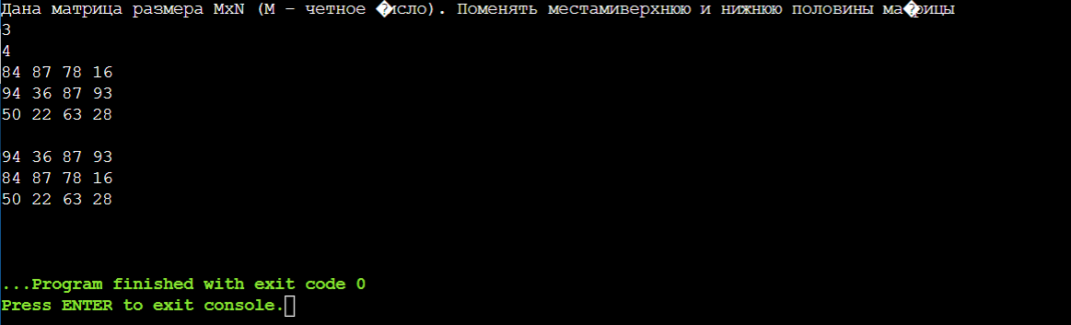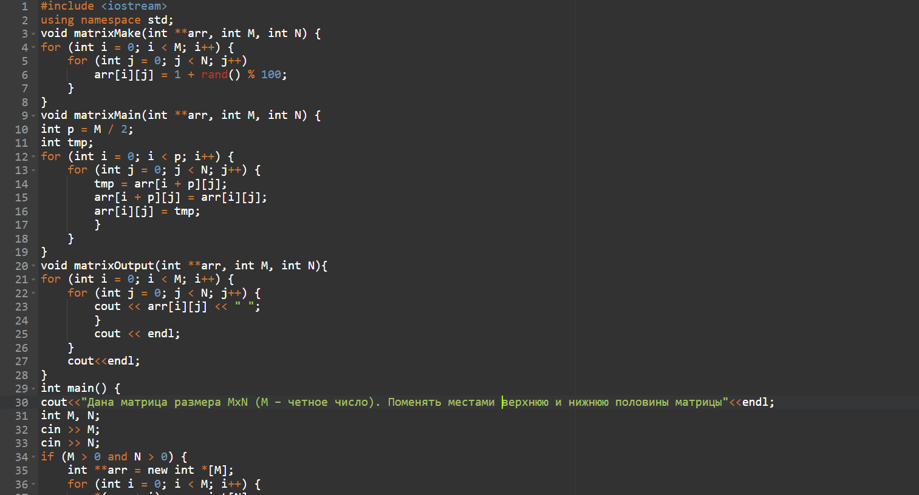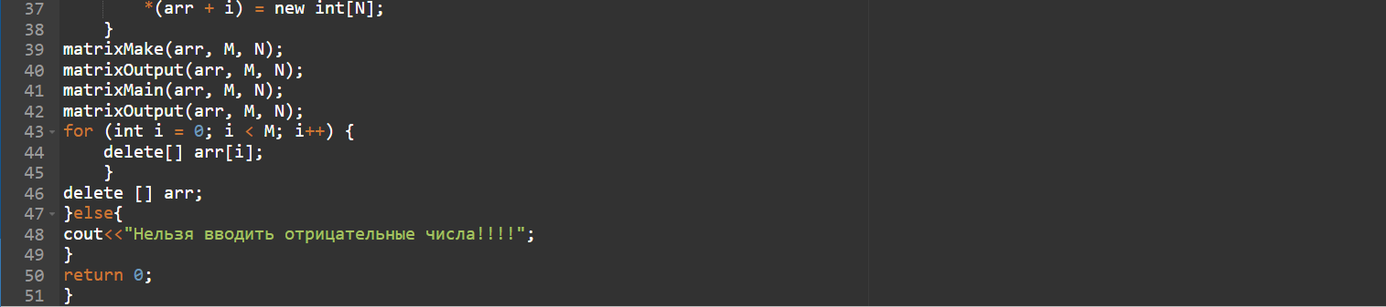Выполнил студент НКАбд-01-22 Демидович Никита Михайлович

#include <iostream>

using namespace std;

void matrixMake(int \*\*arr, int M, int N) {

for (int i = 0; i < M; i++) {

for (int j = 0; j < N; j++)

arr[i][j] = 1 + rand() % 100;

}

}

void matrixMain(int \*\*arr, int M, int N) {

int p = M / 2;

int tmp;

for (int i = 0; i < p; i++) {

for (int j = 0; j < N; j++) {

tmp = arr[i + p][j];

arr[i + p][j] = arr[i][j];

arr[i][j] = tmp;

}

}

}

void matrixOutput(int \*\*arr, int M, int N){

for (int i = 0; i < M; i++) {

for (int j = 0; j < N; j++) {

cout << arr[i][j] << " ";

}

cout << endl;

}

cout<<endl;

}

int main() {

cout<<"Дана матрица размера MxN (M – четное число). Поменять местами верхнюю и нижнюю половины матрицы"<<endl;

int M, N;

cin >> M;

cin >> N;

if (M > 0 and N > 0) {

int \*\*arr = new int \*[M];

for (int i = 0; i < M; i++) {

\*(arr + i) = new int[N];

}

matrixMake(arr, M, N);

matrixOutput(arr, M, N);

matrixMain(arr, M, N);

matrixOutput(arr, M, N);

for (int i = 0; i < M; i++) {

delete[] arr[i];

}

delete [] arr;

}else{

cout<<"Нельзя вводить отрицательные числа!!!!";

}

return 0;

}